Anschriftenfeld Übungen
→ Tabelle kopieren und einfügen
→ Screenshot aus der Webseite einfügen
→ Adressen in die Tabelle übertragen

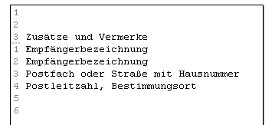
3
2
1
1
2
3
4
5
6

